附件
配售型保障性住房购房意向调查指引
第一步：扫描下方二维码进入小程序。


第二步：点击“配售型保障性住房购房意向”。
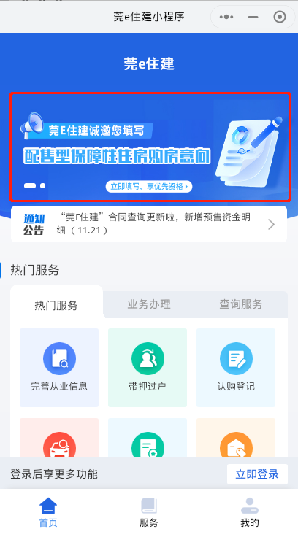

第三步：点击“填写登记表”。
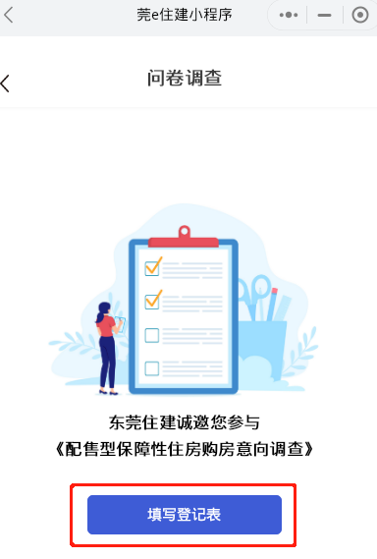

第四步：阅读填写须知，点击“开始填写”。
